Jeunes lycéens étrangers
Japonais, Brésiliens et Allemands

Recherchent une famille d’accueil
__________________________________________________________________________________________

Du Japon, du Brésil ou d’ailleurs, de jeunes étrangers viennent en France grâce à l’association CEI-Centre Echanges Internationaux. Ils viennent passer une année scolaire, un semestre ou quelques mois au collège ou au lycée, pour apprendre le français et découvrir notre culture. Afin de compléter cette expérience, ils vivent en immersion dans une famille française pendant toute la durée du séjour. Le CEI aide ces jeunes dans leurs démarches et s’occupe de leur trouver un hébergement au sein de familles françaises bénévoles.

Ligia, jeune brésilienne de 16 ans, souhaite venir en France pour 6 mois à partir de Septembre 2022. Elle joue au tennis, aime la lecture, la peinture, le dessin, et le cinéma. Elle rêve de trouver une famille chaleureuse pour l’accueillir les bras ouverts durant son séjour.
Elena, jeune allemande de 15 ans, est passionnée par la culture française. Elle fait de l’équitation, de la voltige, joue du violon, aime la lecture, les voyages, et les jeux de société.
Elle souhaite venir en France pour 10 mois à partir de Septembre 2022. Elle rêve de maîtriser la langue française.
Ryuki, jeune japonais de 17 ans, viendra en France pour 10 mois aussi. Il a de nombreux hobbies : le football, le basket et le cinéma. Il aime aussi peindre et dessiner.
Il aime notre culture et souhaite en découvrir davantage en vivant au sein d’une famille française.

Ce séjour permet une réelle ouverture sur le monde de l'autre et constitue une expérience linguistique pour tous. « Pas besoin d'une grande maison, juste l'envie de faire partager ce que l'on vit chez soi ». A la ville comme à la campagne, les familles peuvent accueillir. Si l’expérience vous intéresse, appelez-nous !

Renseignements :
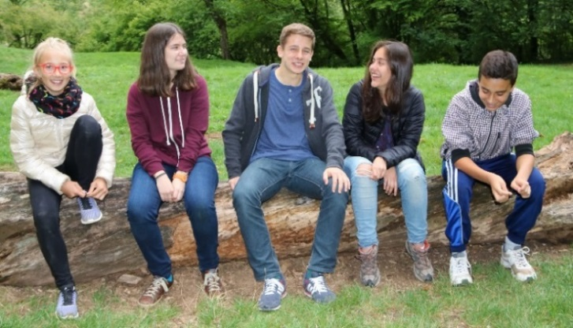
Bureau Coordinateur CEI Saint-Malo
Vanessa Simon – 02.99.20.06.14
v.simon@groupe-cei.fr

Responsable locale:
Denise SELLENT
09300 LAVENALET
denise.cei@laposte.net
06 31 25 06 66

